  THE Y’S MEN’S CLUB | 金沢犀川ワイズメンズクラブ  2016年3月第一例会のご案内  お気軽にご参加ください
http://www.ys-chubu.jp/saigaways/index.html

日 時 / ２０１６年３月１０日(木) １９：００～２１：００
場 所 / 金沢都ホテル（JR金沢駅兼六園口前、TEL076-261-2111）
http://www.miyakohotels.ne.jp/kanazawa/
会 費 / ３,５００円（夕食代を含む）

卓 話 / 「縄文時代の漆文化」 四 柳 嘉 章 氏（石川県輪島漆芸美術館館長）

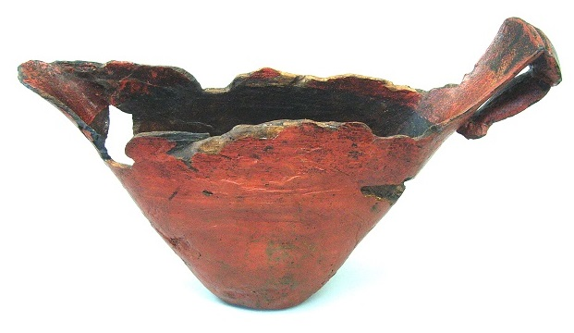
卓話概要 / ときにjapanとよばれ、日本を代表する工芸であるとともに、日本人の基層文化の一つである漆文化。その歴史は約9000年の長きにわたりますが、原点である縄文時代の技術と精神性が再び脚光を集めています。その知られざる世界を、考古学と科学の成果から広くご紹介します。

新潟県胎内市分谷地（わけやち）A遺跡出土の
水指し形漆器（縄文後期、新潟県胎内市教育委員会蔵）

講師プロフィール / よつやなぎ・かしょう。1946年石川県穴水町生まれ。1969年國學院大学史学科卒業。同年石川県最初の文化財担当主事として、石川県教育委員会に奉職。その後、高校や大学講師として教壇に立つ。現在、世界で唯一の漆芸専門美術館である石川県輪島漆芸美術館館長、漆器文化財科学研究所所長、国立歴史民俗博物館共同研究員、沖縄県立芸術大学講師。専攻は漆器の歴史や文化、技術史の解明に、考古学と自然科学的研究方法をとりいれた文理融合の学問分野である「漆器考古学」。その研究により歴史学博士号を取得。主な著書は2006年に法政大学出版局から「ものと人間の文化史シリーズ」として『漆Ⅰ』『漆Ⅱ』を同時出版。2009年に岩波新書として『漆の文化史』を出版。いずれも日本の基層文化として漆を取り上げた最初の著作。

参加申込・問い合わせ先
申込は3月7(月)までに平口会長TEL 076-264-0220、北書記・準備当番TEL/FAX 076-245-2386のいずれかにお願いいたします。
上記個人のｱﾄﾞﾚｽをご存知の方はEﾒｰﾙでも申し込み可能です。または、次のｱﾄﾞﾚｽ宛に。
koshomachirukaと@とyahoo.co.jpの組合せ

